HOY EL DIRECTOR DE LA RED DE ESCUELAS DE FORMACIÓN MUSICAL PRESENTA PONENCIA EN EL XIII FESTIVAL INTERNACIONAL DE MÚSICA EN CARTAGENA
El director de la Red de Escuelas de Formación Musical, Albeiro Ortiz, participa en la programación académica del XIII Festival Internacional de Música en Cartagena, donde presenta una ponencia sobre la trayectoria, componentes, aprendizajes y retos de este proyecto de impacto social, liderado por la Alcaldía de Pasto.
“Es una gran oportunidad para dar a conocer los resultados que se han alcanzado a través de la Red de Escuelas de Formación Musical, que cuenta con 16 sedes donde acoge a más de 1.000 niños y jóvenes quienes han visto en el proyecto, la oportunidad de crecer personal y profesionalmente, fortaleciendo sus conocimientos en la interpretación de instrumentos de cuerdas, vientos, andinos y canto”, manifestó el director de la Red, Albeiro Ortiz, quien puntualizó que el transmitir los resultados del proceso permitirá posicionarlo a nivel internacional, lograr nuevas oportunidades de intercambio y que la iniciativa pueda ser replicada en otros territorios.
Es de señalar, que como resultado del proceso académico y humano que enmarca el proyecto de la Red de Escuelas de Formación Musical, varios de los estudiantes que han egresado, se encuentran estudiando música como carrera profesional e integran agrupaciones musicales de universidades como la de Nariño, Nacional en Bogotá, del Cauca, del Valle y EAFIT de Medellín.
La ponencia se realizará hoy a las 10:00 de la mañana en la sede del Festival casa 1537, donde también participarán representantes del Instituto de Cultura de Cajicá y del Torneo Internacional del Joropo.
Información: Director Musical Red de Escuelas de Formación Musical, Albeiro Ortiz. Celular: 3168282408
Somos constructores de paz

DÉCIMO FESITVAL DE LA TRUCHA SE VIVIRÁ ESTE 13 DE ENERO EN LA VEREDA EL PUERTO, CORREGIMIENTO DE EL ENCAN
Con una variada programación cultural, musical y gastronómica se vivirá este 13 de enero el Festival de la trucha en la vereda El Puerto del corregimiento de El Encano, evento organizado por la Alcaldía de Pasto a través de la Secretaría de Agricultura.
Este evento que llega a su décima versión tendrá disponible una variedad de productos que van desde la tradicional trucha hasta los postres, lácteos, frutas y artesanías que son preparadas por los habitantes de este corregimiento ubicado al oriente de Pasto.
El secretario de Agricultura Luis Felipe Bastidas invitó a toda la comunidad de la capital nariñense y a aquellos turistas que aún se encuentran en Pasto para que disfruten de este festival y conozcan uno de los sitios más hermosos del sur de Colombia.
“Queremos que conozcan de estos fantásticos paisajes y degusten lo mejor de la gastronomía que tiene este corregimiento de Pasto. Tendremos grupos musicales que amenizarán este Décimo Festival de la Trucha en la vereda El Puerto”, indicó el funcionario.
Información: Secretario de Agricultura - Luis Felipe Bastidas. Celular: 3146184635
Somos constructores de paz

EL MUNICIPIO CONTÓ CON 4 MILLONES 600 MIL GALONES DE COMBUSTIBLE PARA ÉPOCAS DECEMBRINAS, FIN DE AÑO Y CARNAVAL
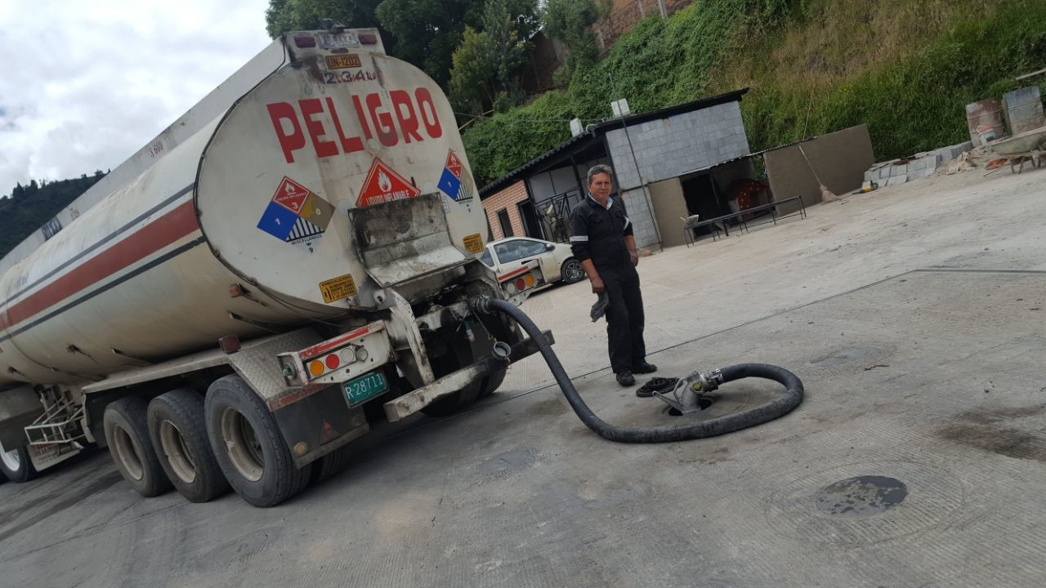La Alcaldía de Pasto, a través de la Secretaría de Gobierno trabajó en medidas que garantizaron la normalización de la venta del combustible en el municipio durante épocas decembrinas, fin de año y del Carnaval 2019, así lo indicó la subsecretaria de Control, Nilsa Villota Rosero, quien dijo que el 21 de diciembre la Dirección de Hidrocarburos aprobó el anticipo que se había solicitado por un volumen de 700 mil galones de combustible.
La subsecretaria manifestó que gracias a ese volumen adicional que aprobó el ente nacional, hubo plena normalidad en la prestación del servicio. “El municipio contó con 3 millones 900 mil galones del cupo de diciembre más los 700 mil galones de adición, para un total 4 millones 600 mil galones de combustible”, indicó la funcionaria.
De la misma manera, señaló que para beneficio del municipio también se dejaron de consumir aproximadamente 200 mil galones, es decir que solo se consumió 4 millones cuatrocientos mil galones. “Esto es muy bueno porque en promedio el consumo bajó y al final se pasó con 784 mil galones en existencias, es decir, en los tanques de las diferentes estaciones de servicio a fecha 31 de diciembre se tuvo prácticamente 800 mil galones, lo cual beneficia al municipio ya que es un soporte para el mes de enero” subrayó la subsecretaria de Control, Nilsa Villota Rosero.
Finalmente, la funcionaria manifestó que desde la Administración Municipal se cumplió y se estabilizó el tema del combustible. “En el mes de diciembre las cifras son claras, se gastaron 4 millones 415.000 y quedaron 184.000 galones, además los 850.000 galones en los tanques de las estaciones nos permitieron aperturar con normalidad el Carnaval y hasta el momento tener tranquilidad de que se va a tener un buen mes” agregó.
Información: Subsecretaria de Control, Nilsa Villota Rosero. Celular: 3104043040. nilsavillota@gmail.com
Somos constructores de paz

SECRETARÍA DE AGRICULTURA MUNICIPAL ENTREGÓ AGROINSUMOS A 123 FAMILIAS AFECTADAS POR GRANIZADAS EN CORREGIMIENTOS DE PASTO
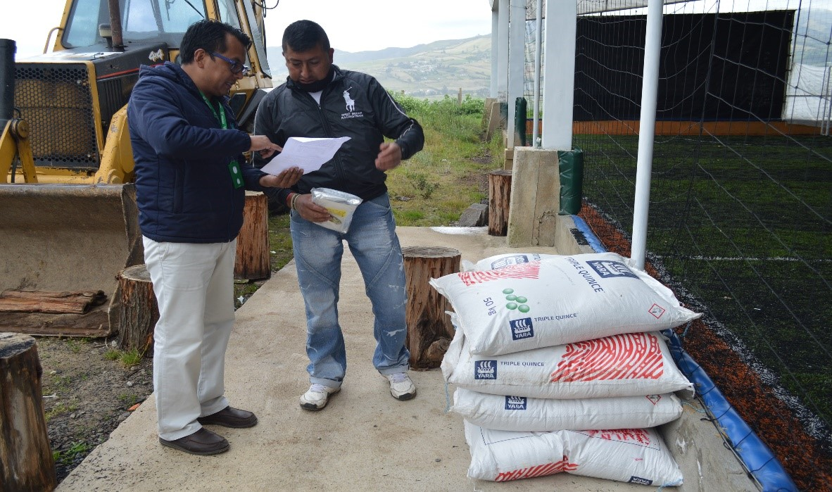
Con el fin de continuar atendiendo a la población que resultó afectada por las granizadas que sacudieron a la zona rural de Pasto en octubre del 2018, la Alcaldía de Pasto, a través de la Secretaría de Agricultura hizo la entrega de agroinsumos para más de 123 familias que perdieron sus cultivos.
El secretario de Agricultura de Pasto Luis Felipe Bastidas, indicó que se realizó un trabajo importante para atender de la manera más rápida a la población afectada por el fenómeno natural, con el fin de apoyar la recuperación de sus cultivos.
“La Administración del alcalde Pedro Vicente Obando Ordóñez siempre estuvo atenta al diligenciamiento del censo de las familias afectadas, así como de las reuniones con las entidades de orden departamental y nacional para lograr una pronta respuesta y atención a quienes resultaron damnificados por las granizadas que cayeron en el mes de octubre”, precisó el funcionario.
Bastidas sostuvo que en que en la última semana se comenzó con la entrega de dichos agroinsumos, equivalentes a 300 millones de pesos, rubros que fueron asignados por el Ministerio de Agricultura, a través de Fedepapa. “Como Secretaría de Agricultura estuvimos haciendo el acompañamiento con nuestros profesionales, desde el momento de la granizada, en la gestión, y ahora, con la entrega de los insumos para todas las familias afectadas”, expresó.
El jefe de la dependencia resaltó la respuesta inmediata del Gobierno Nacional a la solicitud realizada desde la Secretaría de Agricultura y demás entidades como Agricultura departamental, ICA y la Dirección de Gestión del Riesgo.
En total fueron 123 familias damnificadas en los corregimientos de Pasto. La papa fue el cultivo más afectado, seguido por las hortalizas y los pastos. “Para la entrega de las ayudas, el Gobierno Nacional calculó el número de áreas dañadas por el fenómeno, es decir, a quien perdió un cuarto de hectárea de cultivo de papa se le entregó un cuarto de tonelada de insumos; para quien perdió media hectárea se le asignó media tonelada, y así sucesivamente” expresó el secretario de Agricultura Luis Felipe Bastidas.
Información: Secretario de Agricultura - Luis Felipe Bastidas. Celular: 3146184635
Somos constructores de paz

CAMBIO DE OPERADOR BANCARIO Y SEXTA ENTREGA DE INCENTIVOS 2018 DEL PROGRAMA FAMILIAS EN ACCIÓN
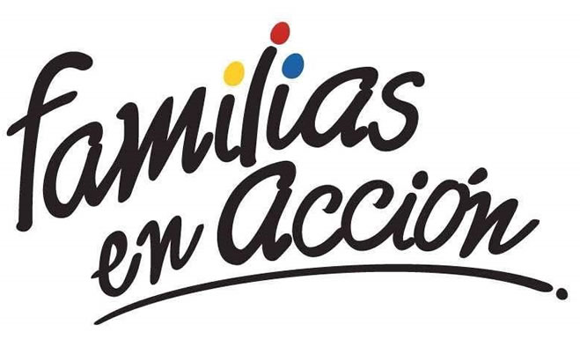
De acuerdo a las directrices del Departamento de Prosperidad Social, el operador bancario del programa Familias en Acción que anteriormente estaba a cargo de DAVIVIENDA será administrado por el BANCO AGRARIO; razón por la cual se realizará el proceso de bancarización de todos los beneficiarios del programa. Además, se informa que la sexta entrega de incentivos 2018, se hará mediante la modalidad de giro para todos los titulares.
Los pagos y la bancarización se realizarán en el Coliseo Sergio Antonio Ruano ubicado en la Avenida Boyacá, en el horario comprendido de 8:00 a.m. a 4:00 p.m. en jornada continua, de acuerdo al siguiente cronograma:

DÍA | PICO Y CÉDULA (DOS ÚLTIMOS DÍGITOS DE LA CÉDULA DE CIUDADANÍA)
18 DE ENERO DEL 2019 | 00 al 16
19 DE ENERO DEL 2019 | 17 al 33
20 DE ENERO DEL 2019 | 34 al 50
21 DE ENERO DEL 2019 | 51 al 67
22 DE ENERO DEL 2019 | 68 al 84
23 DE ENERO DEL 2019 | 85 al 99
24 DE ENERO DEL 2019 | REMANENTES

El subsecretario de Asistencia y Promoción Social Álvaro Javier Zarama Burbano indicó que no se tratan de nuevas inscripciones y que los titulares del programa deben presentar el documento original de identificación y la fotocopia del documento de identidad.
Las personas interesadas se pueden dirigir a las instalaciones de la Secretaría de Bienestar Social – Programa Familias en Acción, en horario de atención de 8:00 a 11: 00 a.m. y de 2.00 a 5.00 p.m. - Antiguo INURBE Avenida Mijitayo.
Información: Subsecretario Promoción y Asistencia Social, Álvaro Zarama. Celular: 3188271220 alvarozarama2009@hotmail.com
Somos constructores de paz

EMPOPASTO INFORMA EL CIERRE DE LAS CARRERAS 25 Y 26 ENTRE CALLE 4 Y AV. PANAMERICANA
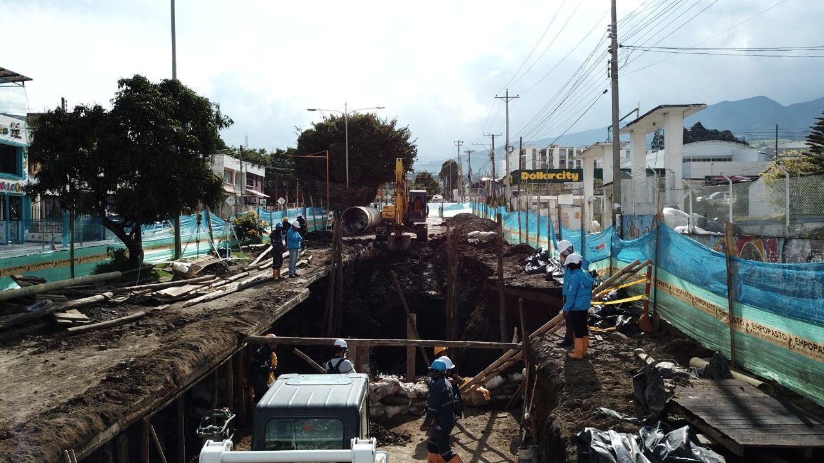
Empopasto anunció el cierre de las carreras 25 y 26 entre calle 4 y Av. Panamericana, por lo cual el flujo vehicular debe tomar las siguientes alternativas de desvío acorde al PLAN DE MANEJO DE TRÁNSITO PMT:
DESVÍO 1: Continuar por Av. Panamericana hasta encontrar la Carrera 33 y bajar por la misma.
DESVÍO 2: Continuar por Av. Panamericana y tomar la Carrera 22 B (Éxito Panamericana o Caracha).
DESVÍO 3: Tomar Vías alternas por Calles 10, 9 hasta llegar a Carrera 22B (Éxito Panamericana o Caracha), o tomar Carrera 26 hasta Calle 4, girar a la izquierda hasta llegar a la Carrera 22 e y tomar la misma hasta Av. Panamericana.
Lo anterior para continuar con la fase final de empalme del Proyecto: Construcción del Colector Separado y Mejoramiento Hidráulico de Redes de Acueducto de la Carrera 27 - Colector Mijitayo.
La obra, que ya está en su fase final, tiene una inversión de $5.460 millones y se entregará el próximo 15 de febrero. Actualmente se encuentra en un 85% de ejecución.
Información: Gerente de EMPOPASTO S.A. E.S.P, Oscar Parra Erazo. Celular: 3225685744
Somos constructores de paz

HASTA HOY RIGE LA MEDIDA QUE LEVANTA EL PICO Y PLACA PARA TAXIS EN PASTO
La Alcaldía de Pasto, a través de la Secretaría de Tránsito y Transporte, les recuerda al gremio de taxistas y a la comunidad que a partir de hoy a las 7:00 pm se dará por terminada la suspensión del pico y placa para estos vehículos, la cual quedó establecida en el Decreto 0486.
Cabe recordar que esta medida se tomó para garantizar mayor cobertura y acceso a este servicio público de transporte en la temporada decembrina, Carnaval de Negros y Blancos y en los días posteriores al mismo, debido a que se registra una mayor demanda por parte de usuarios de la ciudad y visitantes, quienes aprovechan esta época para desplazarse a los distintos atractivos turísticos de la capital nariñense.
“Con ocasión de las festividades decembrinas y el Carnaval de Negros y Blancos, durante diciembre y enero, se incrementa sustancialmente la demanda del servicio de taxi, debido a la mayor afluencia de propios y foráneos, razón por la que se hace necesario suspender temporalmente la restricción vehicular para estos vehículos, garantizando así una mejor prestación de este servicio”, expresó el secretario de Tránsito municipal, Luis Alfredo Burbano.
El Decreto también señala que la restricción vehicular para los taxis será retomada a partir del lunes 14 de enero de 2019, correspondiente a las placas terminadas en 6 y 7.
Asimismo, el Secretario de Tránsito hizo un llamado a las empresas, propietarios y conductores de los vehículos tipo taxi que circulan en el municipio para que acaten las nuevas tarifas del servicio que empezaron a regir desde el pasado 20 de diciembre, portando la tarjeta de operación en un lugar visible, y advirtió que los incrementos irregulares se sancionaran conforme a las disposiciones legales vigentes.
“Si algún usuario es víctima de cobros excesivos o la mala prestación del servicio de taxi, puede dar a conocer estas denuncias efectuando el trámite correspondiente a las líneas 127, 7219750 o al correo electrónico movilidad@transitopasto.gov.co”, explicó el funcionario.
Amplíe la información del Decreto 0486 en el siguiente link: http://www.pasto.gov.co/index.php/buscar?searchword=decreto%200486&ordering=newest&searchphrase=all&limit=20
Información: Secretario de Tránsito, Luis Alfredo Burbano Fuentes. Celular: 3113148585
Somos constructores de paz

Oficina de Comunicación Social
Alcaldía de Pasto

